ФЕДЕРАЛЬНОЕ АГЕНСТВО ПО оБРАЗОВАНИЮ
ГОСУДАРСТВЕННОЕ ОБРАЗОВАТЕЛЬНОЕ УЧРЕЖДЕНИЕ ВЫСШЕГО ПРОФЕССИОНАЛЬНОГО ОБРАЗОВАНИЯ

«МОСКОВСКИЙ ГОСУДАРСТВЕННЫЙ ИНСТИТУТ РАДИОТЕХНИКИ, ЭЛЕКТРОНИКИ И АВТОМАТИКИ (ТЕХНИЧЕСКИЙ УНИВЕРСИТЕТ)»

КАФЕДРА ПРОБЛЕМ УПРАВЛЕНИЯ

Основы теории управления

Лабораторная работа №1
Отчет

Выполнили:
студенты группы ВВ-11-06
Гузеев А.М.
Цуников А.Ю.
Вариант 4

Вариант 4
K | 3
T | 0,8
$$ς$$ | 0.6

- Апериодическое звено $W(s)=\frac{k}{\text{Ts}+1}$
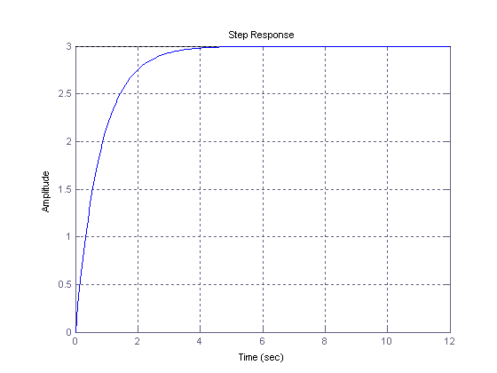
Переходная характеристика

num=[3];
den=[0.8 1];
t=[0:0.08:12];
sys=tf(num,den);
step(sys, t),grid

Амплитудно-фазовая характеристика
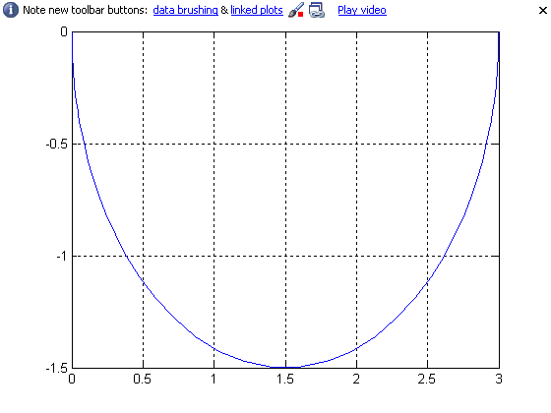
num=[3];
den=[0.8 1];
sys=tf(num,den);
[re,im]=nyquist(sys);
re=squeeze(re);
im=squeeze(im);
plot(re,im),grid

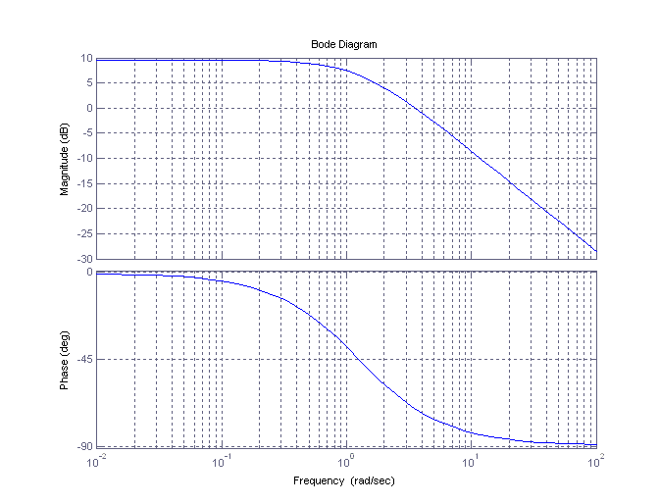
Логарифмические частотные характеристики

num=[3];
den=[0.8 1];
sys=tf(num,den);
bode(sys),grid
[mag,phase]=bode(sys)

Рисунок 1.

- Форсирующее звено $W(s)=k(\text{Ts}+1)$

Амплитудно-фазовая характеристика
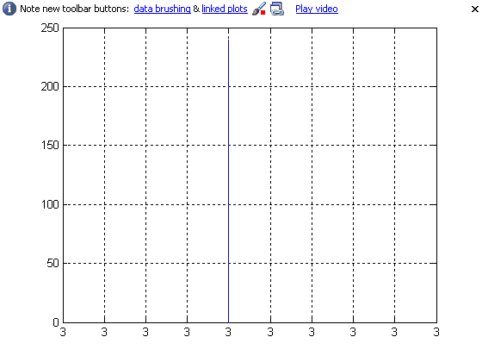
num=[2.4 3];
den=[1];
sys=tf(num,den);
[re,im]=nyquist(sys);
re=squeeze(re);
im=squeeze(im);
plot(re,im),grid

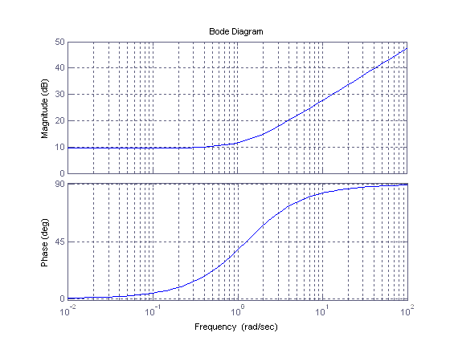
Логарифмические частотные характеристики

num=[2.4 3];
den=[1];
sys=tf(num,den);
bode(sys),grid
[mag,phase]=bode(sys)

- Колебательное звено $W(s)=\frac{k}{T^{2}s^{2}+2ς\text{Ts}+1}$
Переходная характеристика
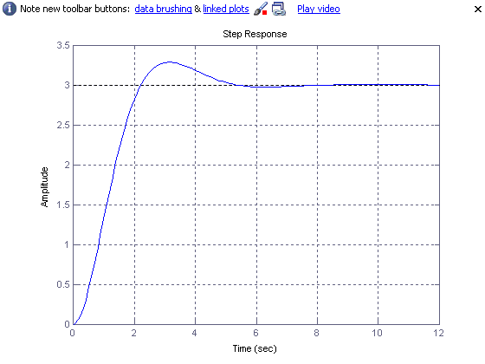
num=[3];
den=[0.64 0.96 1];
t=[0:0.08:12];
sys=tf(num,den);
step(sys, t),grid

Амплитудно-фазовая характеристика
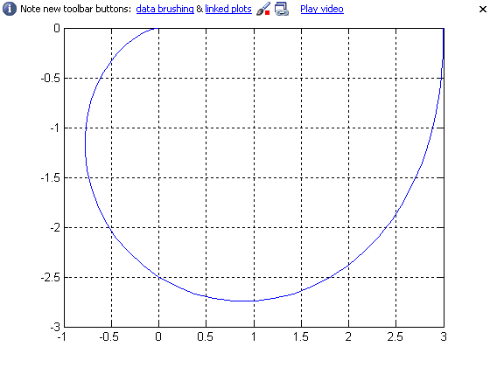
num=[3];
den=[0.64 0.96 1];
sys=tf(num,den);
[re,im]=nyquist(sys);
re=squeeze(re);
im=squeeze(im);
plot(re,im),grid

Логарифмические частотные характеристики

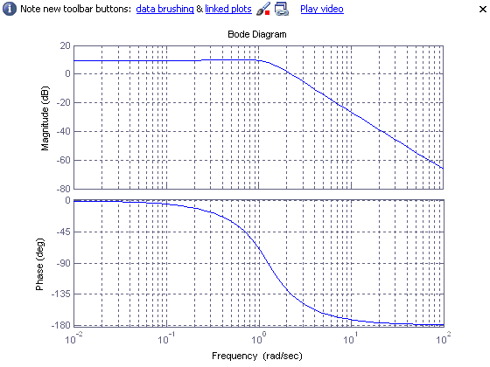
num=[3];
den=[0.64 0.96 1];
sys=tf(num,den);
bode(sys),grid
[mag,phase]=bode(sys)

- Звено с передаточной функцией $W(s)=\frac{k(2\text{Ts}+1)}{(T^{2}s^{2}+2ς\text{Ts}+1)(\text{Ts}+1)}$
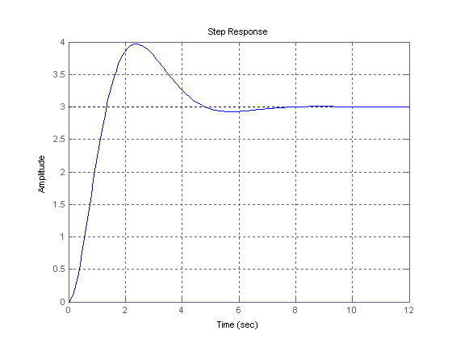
Переходная характеристика

num=[4.8 3];
den=[0.512 1.408 1.76 1];
t=[0:0.08:12];
sys=tf(num,den);
step(sys, t),grid

Амплитудно-фазовая характеристика
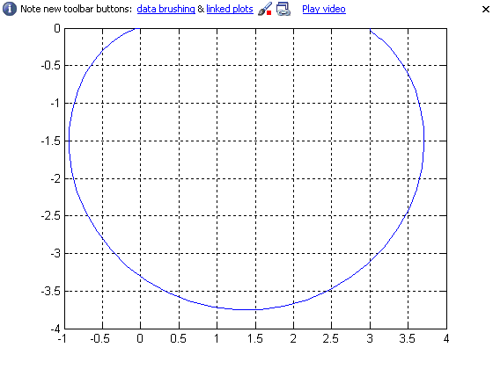
num=[4.8 3];
den=[0.512 1.408 1.76 1];
sys=tf(num,den);
[re,im]=nyquist(sys);
re=squeeze(re);
im=squeeze(im);
plot(re,im),grid

Логарифмические частотные характеристики
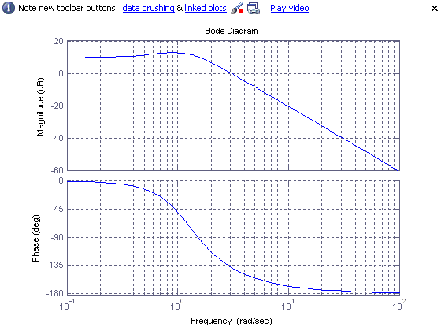
num=[4.8 3];
den=[0.512 1.408 1.76 1];
sys=tf(num,den);
bode(sys),grid
[mag,phase]=bode(sys)

